Documento de Requisitos

Dados Gerais:

Projeto: NOQUEUE

Responsáveis:
Luiz Eduardo Cavalheiro GRR20148879
Julio Back GRR20154015
Laion Luis Ferreira GRR20158911
Duwan Bordinhao Bassani GRR20159185
Henry Jansen GRR20132081

1. Introdução

Este documento especifica os requisitos do software NOQUEUE, fornecendo aos desenvolvedores informações necessárias para o projeto e implementação, como a descrição dos requisitos funcionais, requisitos não funcionais e casos de uso.

2. Propósito e Descrição do Sistema

O aplicativo Noqueue consiste em ser um facilitador para fazer compras de supermercados, para evitar filas e economizar tempo. O aplicativo teria vários mercados de várias redes integrados a ele, similar aos aplicativos de delivery de comidas, com um mapa mostrando onde fica cada mercado.
O usuário digita o nome de um produto, o app pesquisa entre todos os mercados e ordena como o usuário preferir: maior para o menor, menor para o maior, qualidade, etc. O pagamento pelos carrinhos é sempre efetuado diretamente ao mercado, da maneira que o mercado disponibilizar (ao entregador, no local de retirada, em dinheiro, em cartão, etc).
O usuário pode escolher retirar no local ou mandar entregar em casa. A retirada da compra deve ocorrer em, no máximo, um dia, ou sua compra volta para as prateleiras. A pessoa pode fazer uma compra em um mercado só ou em vários. Quando a pessoa faz a compra, o aplicativo verifica os produtos presentes no carrinho e mostra quanto ficaria pelos mercados com os produtos mais baratos. Caso a pessoa veja que a economia é significativa, ela poderia escolher e ir passando nos mercados pegando suas compras, visto que muitas pessoas não fazem compras de mês em um único mercado.
Se a pessoa mandar entregar em casa, o aplicativo calcula quanto ficará a compra e caso a forma de pagamento seja em dinheiro e quanto de troco será necessário. A responsabilidade pela entrega será do mercado.
A responsabilidade de integrar o sistema com o estoque do mercado seria dividida entre mercado e grupo do aplicativo, visando facilitar para os dois lados. O sistema disponibiliza uma interface onde o mercado poderá gerenciar o seu estoque, que pode ser implementada na forma de uma API.
Ações do usuário antes da compra devem ser reversíveis: escolha do mercado, escolha dos produtos, escolha das quantidades, opção de entrega, etc.
O custeio e monetização do sistema se dará por cobrança dos mercados de taxas/comissões proporcionais às compras realizadas pelo aplicativo.

3. Requisitos Funcionais

- Barra de busca e de mercados
- Onde o usuário ira pesquisar o produto ou ver mercados disponíveis.
- Fácil de ser localizado na interface do aplicativo.
- Parâmetros de pesquisa, como ordenação por preço, qualidade, etc.
- Para facilitar o uso, no menu "mercados", teriam duas sessões, com a rede do mercado, e aí após entrar na rede x, o aplicativo mostra quais os mercados dessa rede estão cadastrados. Mostrando no mapa, para evitar que o cliente compre um produto de um mercado que esteja muito longe da onde ele mora. Algo como "Menu->Redes de mercados->Mercados dessa rede".

- Corredores dos mercados
- O aplicativo separa as categorias de produtos similarmente ao modo que são distribuídos nos corredores dos mercados, visando facilitar o uso do cliente. As categorias são definidas no aplicativo e seguidas pelo mercado quando do cadastro de seus produtos.

- Comparação de preços
- No carrinho, antes do pagamento, deve haver uma opção para comparar preços com outros mercados: “quanto ficaria sua compra no mercado X?”

- Interface gráfica
- Visando não utilizar tanto processamento e energia do celular, o aplicativo não tera interfaces gráficas muito “poluídas”, seria algo mais simples com “foto do produto, preço e descrição”.

- Tutorial de uso
- Quando aberto pela primeira vez, o aplicativo mostra um tutorial de como usar o aplicativo.
- Após o cadastro o usuário será apresentado por telas de “swipe” apresentando o usuário o fluxo de uso nos casos que ele esteja procurando um produto em si “Menu Inicial -> Produto -> Busca Produto -> Mercado que tem o produto -> Método de pagamento -> Método de entrega” ou por Mercado em si “Menu Inicial -> Mercado -> Opções de busca de mercado -> Produtos desse mercado -> Método de pagamento -> Método de entrega”.

- Feedback
- Usuário pode avaliar os produtos e os mercados;
- Mercados podem aferir “strikes” a usuários por problemas como efetuar compras e não buscá-las.
-E eventuais disputas devem ser resolvidas por abertura de ticket, pela administração do aplicativo.

- Georeferenciavel
- Escolher e mostrar mercados próximos a localização do usuário.

- Perfil de usuário
-Cadastrar, editar, visualizar

- Perfil do Mercado
- Cadastrar, editar, visualizar

4. Requisitos Não Funcionais

- Flexível
- Usuário consegue realizar a tarefa por diferentes caminhos.
- Acessível,Interativo
- A interface foi projetada para acessível e intuitiva para o usuário.
- Seguro
- Restrições de acesso, privilégios.

- Usabilidade, Portabilidade
- A aplicação deve rodar em vários tipos de aplicativos: móveis, desktop, note.
- Comerciável

5. Cenário ilustrativo de uso

Dona Maria necessita de ingredientes para fazer uma receita para as suas visitas que chegarão daqui algumas horas. Como ela possui pouco tempo e já tem alguns dos ingredientes iniciais, decidiu começar a sua receita e fazer o pedido dos produtos que faltavam via aplicativo.
O aplicativo possui categorias em forma de prateleiras de escolha como num cenário real (um super mercado). A cozinheira foi colocando item a item em seu carrinho de compra. Como ela tem preferência pela marca x, o aplicativo pesquisou entre os mercados para encontrar o produto em estoque e o que possuir o menor preço. No final da compra solicitou que fosse realizada a entrega em sua casa, tendo em vista que seu tempo era reduzido.

6. Diagrama de casos de uso

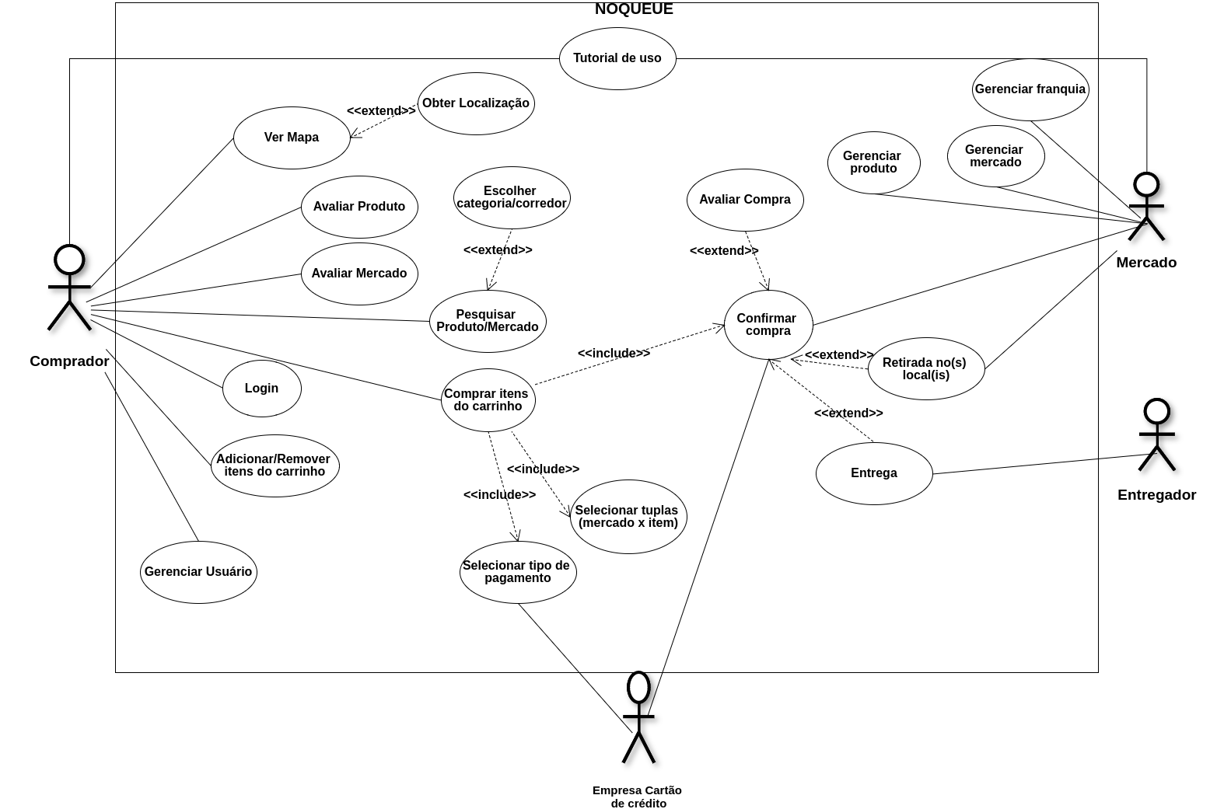

7. Descrição dos casos de uso e Fluxo de Eventos

7.0.Tutorial de Uso
-Descrição: Este caso de uso especifica a ação de aprender a usar o sistema, para o comprador vai ensinar como fazer compras facilmente, e para o mercado vai ensinar a parte de gerenciamento.
-Atores: Comprador, Mercado.
-Pré-condições: O ator deve iniciar o app.
-Pós-condições: O ator poderá fazer uso do app.
-Fluxo Básico:
1- O ator esta usando o aplicativo pela primeira vez.
2- Ao iniciar o aplicativo o sistema pergunta se o usuário necessita de tutorial.
3- Se o ator querer o tutorial: começa tutorial.
4- Ao acabar o tutorial inicia o aplicativo normalmente.
O caso de uso se encerra.
-Fluxo Alternativo A:
1- No passo 3 do fluxo básico, se o ator não desejar o tutorial: o sistema pula o tutorial.
2- Inicia o aplicativo normalmente.

7.1.Login
-Descrição: Este caso de uso especifica a ação de autenticação que um usuário executa no sistema, com objetivo de se conectar na aplicação.
-Atores: Comprador.
-Pré-condições: O ator já deve ter um cadastro ou se não deve se inscrever-se.
-Pós-condições: O ator poderá fazer uso do app.
-Fluxo Básico:
1- O ator decide se autentificar no sistema.
2- O sistema solicita as informações obrigatórias para o login.
3- O ator informa os dados.
4- O sistema valida os dados de autenticação.
5- O aplicativo vai para sua tela inicial.
O caso de uso se encerra.
-Fluxo Alternativo A:
1- No passo 4 do fluxo básico, caso haja algum erro nos dados informados pelo ator..
2- O sistema informa o erro ao ator.
3- O fluxo retorna ao passo 2 do fluxo básico.

7.2.Gerenciar Usuário
-Descrição: Personalizar/editar informações pessoais.
-Atores: Comprador.
-Pré-condições: O ator deve ter estar logado.
-Pós-condições: O ator fica habilitado a gerenciar suas informações.
-Fluxo Básico:
1- O ator decide editar suas informações como endereço ou cartão de crédito.
2- O ator muda suas informações.
3- O sistema verifica essas informações.
4- Ator confirma as alterações.
5- Sistema informa que alterações foram feitas com sucesso.
O caso de uso se encerra.
-Fluxo Alternativo A:
1- No passo 3 do fluxo básico, se informações que precisão de verificações estiverem erradas o sistema informa sobre o erro.
2- Volta para o passo 2 do fluxo básico.

7.3.Ver Mapa
-Descrição: Este caso de uso especifica a ação de exibir um mapa mostrando mercados próximos ao usuário. Para esse caso de uso existe um extend de um outro caso de uso chamado obter localização que nada mais é de obter a localidade de certo mercado ou do próprio usuário.
-Atores: Comprador.
-Pré-condições: O ator tem que estar logado.
-Pós-condições: O ator tem a localização do que deseja.
-Fluxo Básico:
1- O ator deseja verificar mercados por perto.
2- Sistema mostra no mapa localização do ator e dos mercados.
3- Ator escolher mercado.
4- Sistema usa gps para fazer uma rota.
O caso de uso se encerra.

7.3.Avaliar Produto/Mercado
-Descrição: Este caso de uso especifica a ação de avaliação do produto que o usuário comprou ou do mercado, podendo avaliar o atendimento, higiene do local, etc.
-Atores: Comprador.
-Pré-condições: Ter comprado o produto de mercado x.
-Pós-condições: Ator pode ver avaliação dada e reavaliar.
-Fluxo Básico:
1- O ator deseja avaliar um produto ou um mercado.
2- Sistema informa produtos que ator comprou ou mercados que ator já fez compra, ou ator pesquisa pelo produto ou mercado.
3- Ator avalia e confirma.
4- Sistema informa conclusão.
O caso de uso se encerra.
-Fluxo Alternativo A:
1- Ator quer reavaliar produto.
2- Mesmo fluxo do fluxo básico.

7.4.Pesquisar Produto/Mercado
-Descrição: Especifica a ação de procurar algum produto especifico, podendo utilizar também o corredor (categorias dos produtos), ou pesquisar um mercado ou redes de mercado especifico.
-Atores: Comprador.
-Pré-condições: O ator deve estar logado e clicar na barra de pesquisa ou clicar na categoria e pesquisar.
-Pós-condições: O ator tera uma lista do produto pesquisado.
-Fluxo Básico:
1- O ator esta procurando por algum produto ou mercado.
2- Ator escolhe corredor/categoria ou pesquisa diretamente na barra de busca.
3- Sistema faz a busca e mostra na tela.
O caso de uso se encerra.
-Fluxo Alternativo A:
1- No passo 3 do fluxo básico, o sistema não encontra produto ou mercado.
2- Sistema informa ao usuário que não encontrou.
3- Volta ao passo 2 do fluxo básico.

7.5.Adicionar/Remover itens do carrinho
-Descrição: Depois de escolher o produto o usuário pode adicionar o produto no carrinho, podendo remover o mesmo a qualquer momento. O comprador pode adicionar produtos de diferentes mercados no mesmo carrinho. Aqui o usuário pode escolher que o aplicativo procure os produtos com menor preço entre os mercados.
-Atores: Comprador.
-Pré-condições: O ator deve ter pesquisado ou clicado em algum produto.
-Pós-condições: O produto estará no carrinho para compra.
-Fluxo Básico:
1- O ator quer fazer compra, pesquisa pelos produtos.
2- Ator adiciona itens no carrinho.
3- Sistema calcula preço total que esta no carrinho.
4- Ator pode visualizar todos os carrinhos e produtos dos carrinhos.
5- Ator pode remover itens dos carrinhos.
6- Ao remover sistema recalcula preço total.
O caso de uso se encerra.

7.6.Comprar Itens do Carrinho
-Descrição: Este caso especifica a ação de escolher o carrinho para fazer a compra e escolher o tipo de pagamento.
-Atores: Comprador.
-Pré-condições: O ator não pode estar com carrinho vazio, deve ter adicionado produtos no carrinho.
-Pós-condições: O ator poderá escolher forma de pagamento e entrega.
-Fluxo Básico:
1- O ator decide finalizar a compra de algum carrinho.
2- Sistema mostra todos os carrinhos.
3- Usuário escolhe carrinho.
4- Sistema pergunta forma de pagamento, cartão de crédito ou dinheiro caso usuário vai retirar no local.
5- Se for cartão sistema verifica dados do cartão.
6- Ator confirma.
O caso de uso se encerra.
-Fluxo Alternativo A:
1- No passo 4 do fluxo básico, ator pode querer trocar de carrinho
2- Volta para o passo 3 do fluxo básico.
-Fluxo Alternativo B:
1- No passo 5 do fluxo básico, se informações do cartão estiverem desatualizadas informa ao usuário.
2- Volta para o passo 4 do fluxo básico.

7.7.Entrega
-Descrição: Este caso de uso especifica a ação em que o comprador quer que as compras sejam entregues onde ele quiser, a responsabilidade da entrega é do mercado.
-Atores: Comprador, Entregador.
-Pré-condições: O ator selecionou carrinho.
-Pós-condições: Confirmar compra.
-Fluxo Básico:
1- O ator informa ao sistema que quer sua compra entregue em tal local.
2- Sistema pede confirmação.
3- Usuário confirma.
4- Ao confirmar compra, sistema informa ao entregador dados da entrega.
5- Mercado se responsabiliza pela entrega.
O caso de uso se encerra.
-Fluxo Alternativo A:
1- No passo 4 do fluxo básico, pode não haver entregador disponível.
2- Sistema informa que entrega pode atrasar por não ter entregador disponível.
3- Volta ao passo 1 do fluxo básico.

7.8.Retirar no(s) local(is)
-Descrição: Caso de uso onde o comprador escolheu que quer retirar a compra no mercado, ou nos mercados.
-Atores: Comprador, Mercado.
-Pré-condições: O ator selecionou carrinho.
-Pós-condições: Confirmar compra.
-Fluxo Básico:
1- O ator decide que quer ir pegar produtos nos locais dos mercados.
2- Sistema pede confirmação do usuário.
3- Usuário confirma.
4- Sistema informa ao mercado.
5- Mercado se responsabiliza por arrumar produtos e esperar pelo cliente para pegar os produtos.
O caso de uso se encerra.

7.9.Confirmar Compra
-Descrição: Ação de confirmar a compra do carrinho escolhido, aqui o comprador já deve ter escolhido o tipo de pagamento e se escolher que a mercadoria seja entregue para ele ou se vai retirar no local. Aqui o usuário pode avaliar a compra realizada.
-Atores: Comprador, Mercado, Empresa do cartão de crédito.
-Pré-condições: O ator deve ter selecionado carrinho, tipo de pagamento e escolhido se quer que mercadoria seja entregue ou vai retirar do local.
-Pós-condições: Esperar ou ir buscar mercadoria.
-Fluxo Básico:
1- O ator já escolheu forma de entrega e pagamento.
2- Sistema pede confirmação da compra.
3- Ator confirma.
4- Sistema informa validação da compra.
5- Ator pode avaliar sua compra.
O caso de uso se encerra.

7.10.Gerenciar Produto
-Descrição: Este caso de uso especifica a ação do mercado de gerenciar os estoques, quantidade, nome dos produtos.
-Atores: Mercado.
-Pré-condições: O ator deve estar logado.
-Pós-condições: O ator poderá gerenciar os produtos.

7.11.Gerenciar Mercado
-Descrição: Este caso de uso especifica a ação de gerenciar o mercado, como melhorias, verificar funcionários, etc.
-Atores: Mercado.
-Pré-condições: O ator deve estar logado.
-Pós-condições: O ator poderá gerenciar a área restrita do mercado.

7.12.Gerenciar Franquia
-Descrição: Este caso de uso especifica a ação do mercado de gerenciar a rede de mercados da franquia, como localização, se um mercado fechar precisa ser informado ao aplicativo, etc.
-Atores: Mercado.
-Pré-condições: O ator deve estar logado.
-Pós-condições: O ator poderá gerenciar a franquia de mercados.

7.13.Selecionar tipo de Pagamento
-Descrição: Este caso de uso especifica a ação do escolher como vai pagar pela compra, que pode ser cartão de crédito, paypal ou em dinheiro se escolher retirar no local.
-Atores: Comprador, Empresa do cartão de crédito.
-Pré-condições: O ator deve ter escolhido carrinho que queira finalizar a compra.
-Pós-condições: O ator vai poder confirmar a compra.
-Fluxo Básico:
1- O ator escolhe carrinho que queira finalizar a compra.
2- Sistema informa qual tipo de pagamento ator pode escolher.
3- Ator escolhe tipo de pagamento.
4- Sistema verifica informações e pede confirmação.
5- Ator verifica informações e confirma.
O caso de uso se encerra.
-Fluxo Alternativo A:
1- No passo 4 do fluxo básico, pode acontecer algum erro da empresa do cartão ou algum dado desatualizado.
2- Sistema informa ao usuário.
3- Volta ao passo 3 do fluxo básico.

